# 工具类

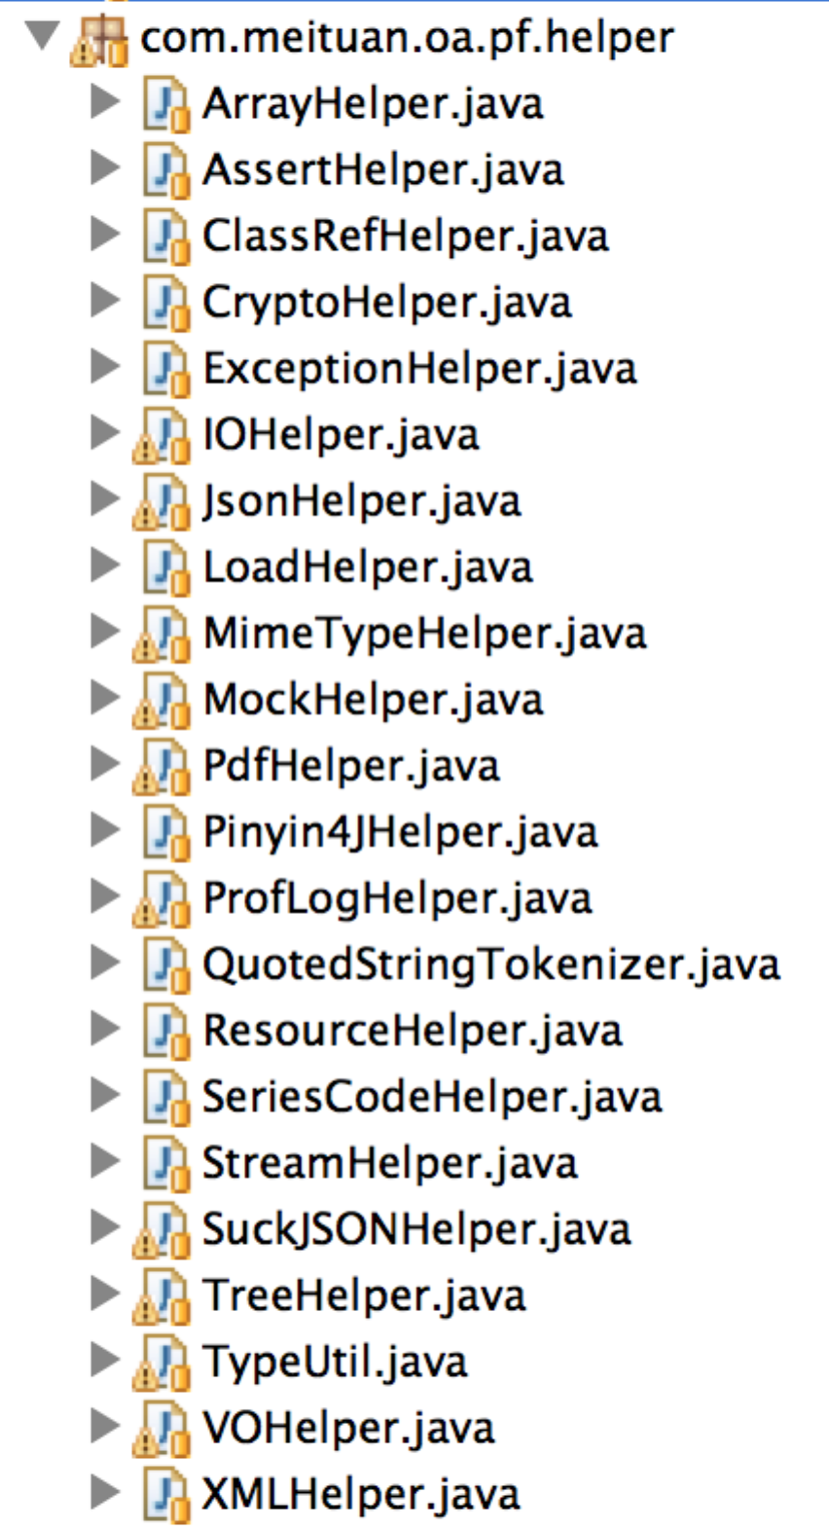

## JsonHelper

json和pojo互相转换的工具，pojo2json和json2pojo，利用ObjectMapper实现

## VOHelper

VO相关的方法

检查vo中是否为空，去除包含null，””，[]的value值

VOHelper.cleanEmptyStr(GenericVO vo)

/**

* 将LinkHashMap<String,Object>转为GenericVO

* @param source

* @param dest

* @return

* @throws Exception

*/

public static GenericVO convert(LinkedHashMap<String, Object> source)

## AssetHelper

提供一些基本判断，如是否为null或空字符串等。

判断vo是否为null或没有值，是则返回true

AssetHelper.isNullorEmpty(GenericVO vo)

## MockHelper

MockHelper是将Vo转换成HttpRequest。